Sensör Ünitesi L
Ürün Teknik Föyü v1.2



Sensör Performansı

Teknik Özellikler
Özellik | Ayrıntılar
Örnekleme Süresi | 1, 5, 10, 15, 30, 60 dakika
Cihaz Ömrü | +10 yıl
Bağlantı | Hücresel 4G/NB-IoT, 2G uyumlu
Çalışma Koşulları | -10°C ile +65°C arası, 10% ile 99% RH
Boyutlar | 35cm x 25cm x 18cm
Ağırlık | Güneş paneliyle birlikte 3.5kg
Koruma Sınıfı | IP34*
Güç Seçenekleri | Güneş paneli veya 5V DC güç kaynağı
Pil | 3.7V 15.2Ah
Sertifika | CE , CEN/TS 17660 Sınıf 1 uyumluluğu

Paket Seçenekleri
Paket | İçerik
Lite | PM1, PM2.5, PM10, Ortam Sıcaklığı, Bağıl Nem ve Basınç
Gaz-1 | Lite + 1 standart Gaz
Gaz-2 | Lite + 2 standart Gaz
Gaz-3 | Lite + 3 standart Gaz
Gaz-4 | Lite + 4 standart Gaz
Özel Gaz | Özel yapılandırmalar için bizimle iletişime geçin

Özelleştirme Seçenekleri
Standart Gaz Sensörleri: NO, NO2, O3, SO2, CO
Özel Gaz Sensörleri: CO2, H2S, VOC, CH4, N2O
Dış Eklentiler: Rüzgâr hızı/yönü, gürültü ölçümü (Sınıf-1 veya Sınıf-2), genişletilmiş güneş enerjisi paketi
*Hava kalitesi ölçümü için tasarlanmış açık örnekleme mimarisi; gövde IP34 korumasına sahiptir.

Parametre | Sensör Tipi | Doğruluk | Ölçüm Aralığı
PM2.5 | Lazer saçılım | r² > 0.9* | 0-1000 μg/m³ (1μg/m³ hassasiyet)
PM10 | Lazer saçılım | r² > 0.9* | 0-1000 μg/m³ (1μg/m³ hassasiyet)
NO2 | Elektrokimyasal | r² > 0.82*, LOD: 2 ppb | 0-5000 ppb (1 ppb hassasiyet)
O3 | Elektrokimyasal | r² > 0.82*, LOD: 5 ppb | 0-5000 ppb (1 ppb hassasiyet)
SO2 | Elektrokimyasal | r² > 0.7*, LOD: 5 ppb | 0-5000 ppb (1 ppb hassasiyet)
CO | Elektrokimyasal | r² > 0.8*, LOD: 10 ppb | 0-10 ppm  (1 ppb hassasiyet)
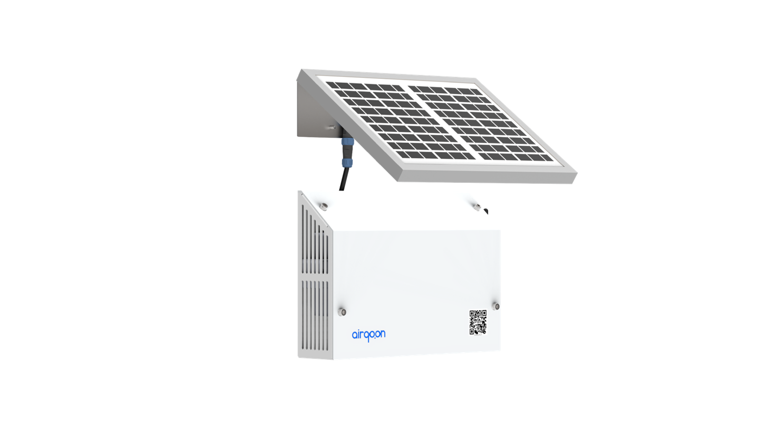
*r²-değerleri FEM referans cihazlarıyla yapılan karşılaştırmalı saha testleri sırasında hesaplanmıştır.

Neden Airqoon?
Akıllı kalibrasyon sürecimiz ve bulut tabanlı veri yönetimi sistemimiz, ham ölçümleri kullanılabilir çevresel bilgilere dönüştürür ve referans sınıfı cihazlarla kanıtlanmış saha performansı sunar. Yerinde ko-lokasyon ve bulut tabanlı kalibrasyon ile veri doğruluğu sürekli korunur. Kurulum gerektirmeyen tasarımıyla dakikalar içinde devreye alınır.

Kullanım Alanları
Belediye Hava Kalitesi İzleme Ağları Kirlilik yoğunlaşma noktalarını tespit edin ve iyileştirme çalışmalarının etkilerini doğrulayın
Endüstriyel Mevzuat Uyum Takibi Kesintisiz ve doğru verilerle yasal düzenlemelere uygunluğu sağlayın
Çevresel Etki Değerlendirmesi Yeşil teknoloji yatırımlarından elde edilen iyileşmeleri ölçün ve belgeleyin

7 W Solar Panel

Address: Marmara University Teknopark, Maltepe,
Istanbul – Turkiye
info@airqoon.com
airqoon.com
Core box
IP34
protection
Sensor box
“*”depending on the preferred sampling period and environmental conditions

